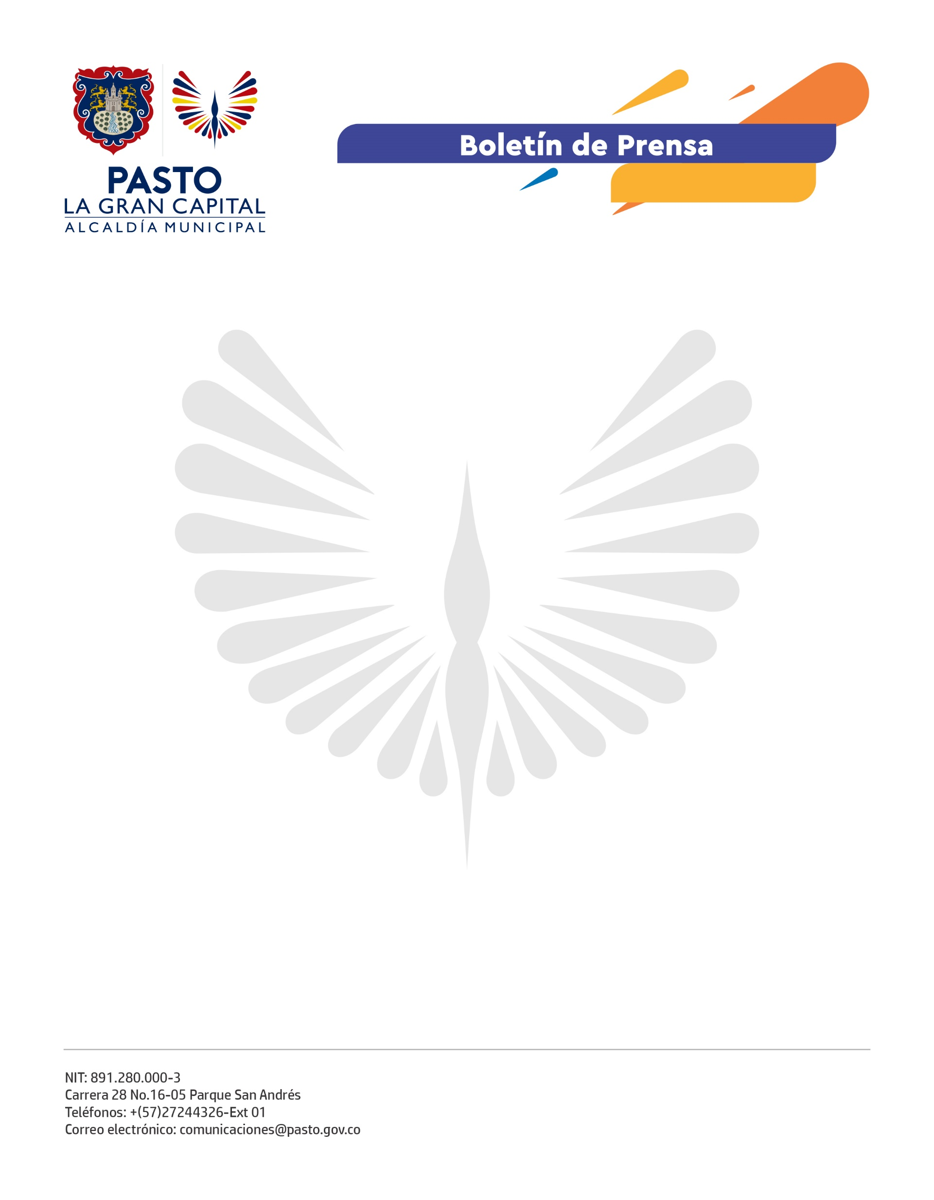
No. 332
30 de julio de 2021

ALCALDÍA DE PASTO IMPULSA ESTRATEGIA DE MERCADOS MÓVILES

Con el fin de impulsar las estrategias de reactivación económica y microemprendimientos enmarcados en el Decreto 064 de 2019, la Alcaldía de Pasto, a través de la Dirección Administrativa de Espacio Público, continúa con el acompañamiento y verificación de los acuerdos pactados con los beneficiarios del programa Mercados Móviles.

Julio César Villota, uno de los comerciantes ambulantes que se acogió a esta alternativa de trabajo, destacó el acompañamiento de la dependencia e invitó a la ciudadanía de la capital nariñense a adquirir los productos que allí se venden. “Son alimentos frescos que se los llevamos desde el campo hasta el móvil, además contribuimos con la recuperación y preservación del espacio público”, señaló.

A su vez, la funcionaria Jessica Legarda quien lidera esta estrategia, resaltó la importancia de generar alternativas laborales para los vendedores ambulantes, las cuales les permiten contar con un trabajo digno.

“Con el programa de Mercados Móviles la dirección no sólo le apuesta a la reactivación económica del municipio, sino que también evita la mala ocupación y aglomeración en las calles de la ciudad; así mismo acerca a los comerciantes con la comunidad, que puede conseguir artículos de la canasta familiar con facilidad”, expresó.

Cabe mencionar que estos mercados se ubican de manera itinerante en los barrios Versalles, Aquine 1, Paraná, La Florida, Aquine 5, Prado Verde, Villa Lucia, San Rafael, Palermo, Niza, Agualongo, Pandiaco, Carolina, Mercedario, Tamasagra, Corazón de Jesús, San Miguel y Sumatambo; en los horarios de 8:00 de la mañana a 4:00 de la tarde.

